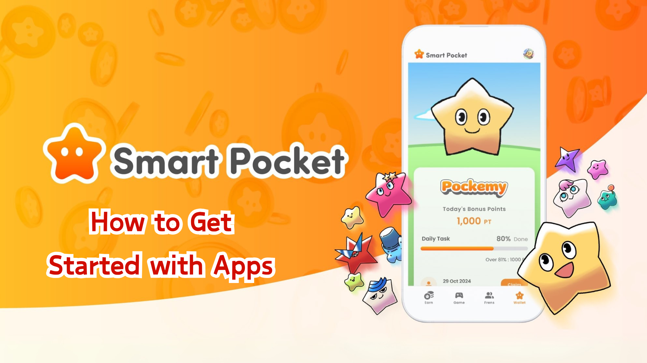

Itọsọna pipe fun Smart Pocket App
Ẹ kaabo gbogbo eniyan!
A ni inudidun lati kede idasilẹ ti a ti nreti fun igba pipẹ ti Smart Pocket App (eyiti o pẹlu Smart Pocket Mini, Metamask, ati isọpọ akọọlẹ Google). Ninu itọsọna yii, a yoo ṣe alaye igbesẹ-nigbesẹ lori bi o ṣe le bẹrẹ lilo app naa.
Lẹhin ti o ti ṣe ifilọlẹ, Smart Pocket Mini di olokiki ni kiakia, o mu ki ijabọ alejo ti pọ si lori olupin ati idaduro igba diẹ waye. Eyi fihan pe awọn eniyan ti nifẹ pupọ si pẹpẹ tuntun yii!

Ṣaaju ki O Bẹrẹ
Smart Pocket jẹ pẹpẹ kan nibiti awọn olumulo le gbadun akoonu oni-nọmba nigba ti wọn n gba awọn aaye ati awọn tokini. Ẹya tuntun ti Smart Pocket Mini ti a tujade jẹ apẹrẹ pataki fun awọn olumulo tuntun, paapaa awọn ti nlo Telegram.
Ni afikun si wiwọle nipasẹ Smart Pocket Mini, awọn olumulo tun le wọle nipa lilo apamọwọ Metamask tabi akọọlẹ Google.

Awọn igbesẹ Iṣeto

📱 Igbesẹ 1: Ṣiṣe App ati Wiwọle
- Wiwọle nipasẹ Smart Pocket Mini:
1. Ṣàbẹwò ojula osise (https://t.me/smapocke_bot).
2. Tẹ lori "START BOT".
3. Ṣii Telegram.
4. Tẹ lori "Start" ni isalẹ apa osi iboju naa.
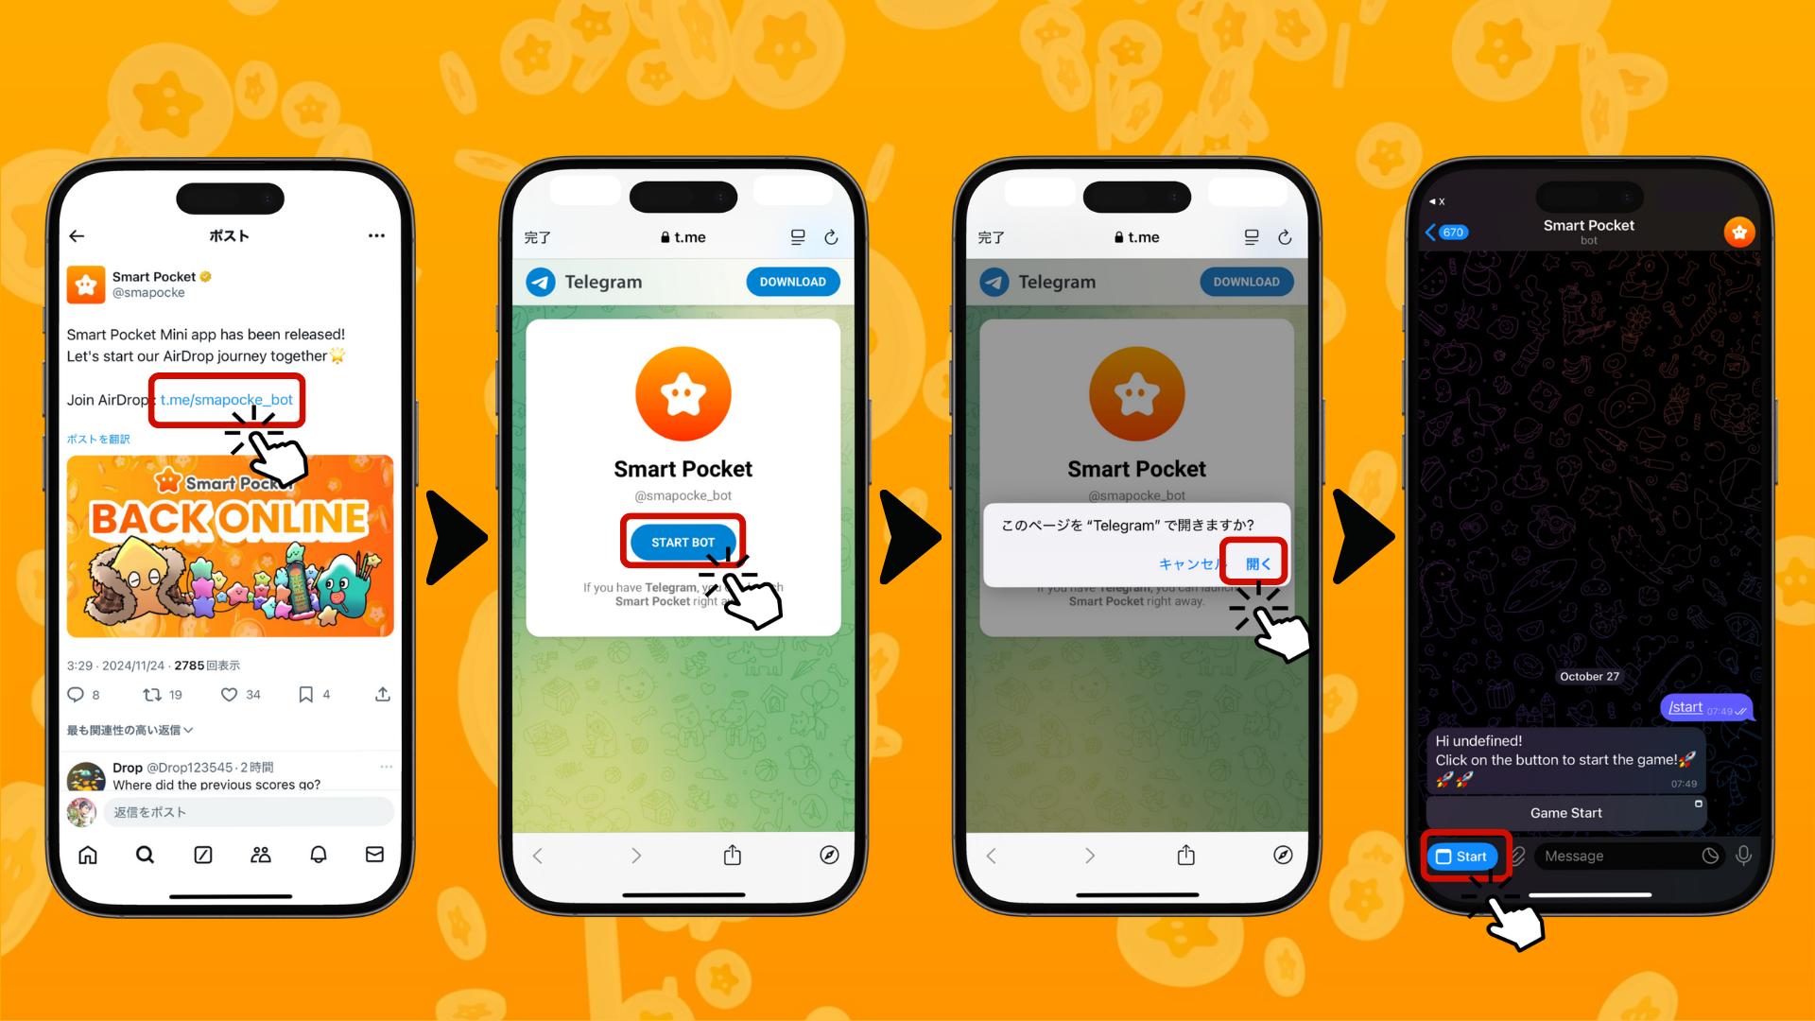
- Wiwọle nipasẹ apamọwọ Metamask:
1. Ṣii app Metamask ki o tẹ lori aami aṣàwákiri.
2. Tẹ URL (http://www.smapocke.app/) sinu ọpa adirẹsi.
3. Tẹ lori "Home" tabi "Wallet" lati lọ si iboju wiwọle.
4. Tẹ aami Metamask lati wọle.
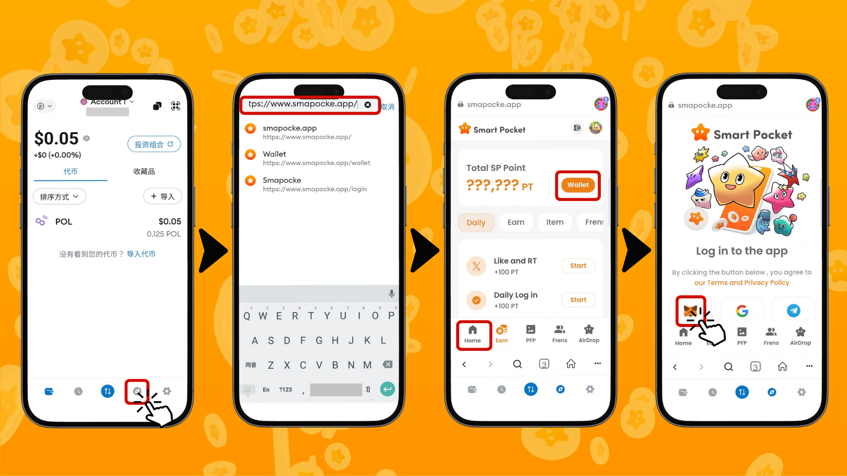
5. Tẹ lori "So pọ".
6. Ti nẹtiwọọki ko ba ṣeto si Polygon Amoy, tẹ lori "Yi Network Pada". Ti o ba ti ṣeto tẹlẹ, aṣayan yii ko ni han.
7. Ni apakan ifọwọsi ifiranṣẹ, tẹ lori "Fọwọsi".
8. Tẹ lori "Fọwọsi Apamọwọ" tabi duro de ipari wiwọle laifọwọyi.
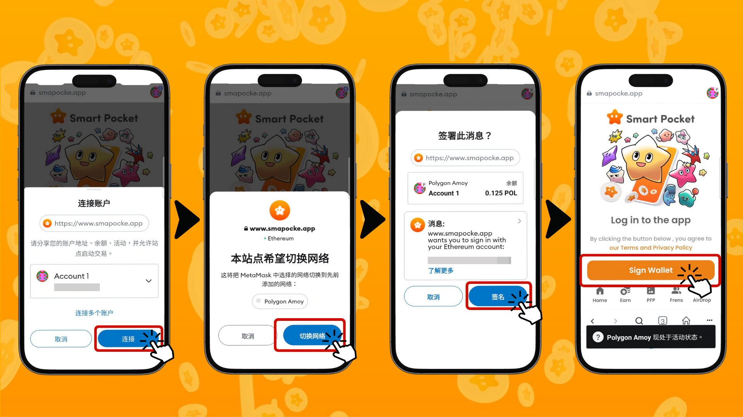
- Wiwọle nipasẹ akọọlẹ Google:
1. Tẹ lori "Home" tabi "Wallet" lati lọ si iboju wiwọle.
2. Tẹ aami Google lati wọle.
3. Yan akọọlẹ Google rẹ.
4. Tẹ lori "Tesiwaju" lati pari wiwọle.
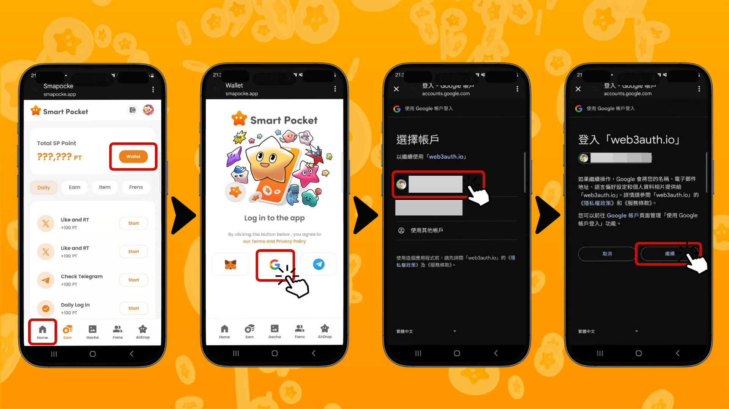

📱 Igbesẹ 2: Tẹ Koodu Ifiwepe sii
Ti o ba ni koodu ifiwepe: Tẹ sii ninu aaye Ifiwepe ki o tẹ lori "Ṣayẹwo".
Ti o ko ba ni koodu kan: Tẹ lori "Foju kọja".
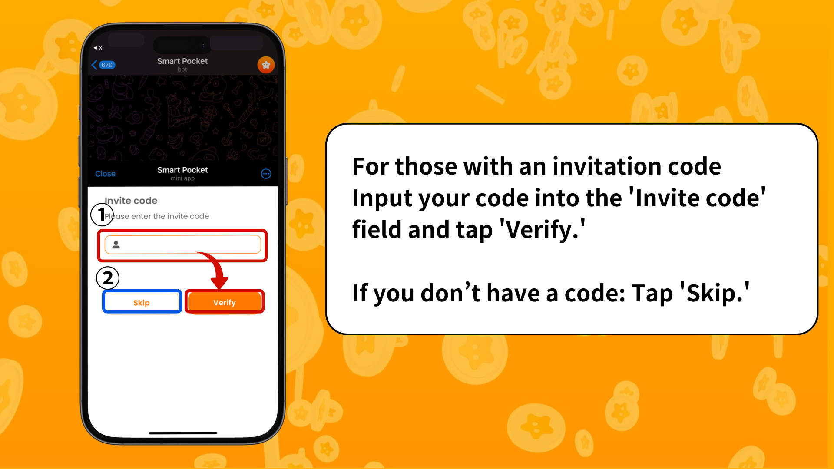

📱 Igbesẹ 3: Eto Profaili Rẹ
Ṣeto profaili rẹ gẹgẹ bi ara rẹ!
1. Tẹ lori aami Pokeme ni apa ọtun oke iboju.
2. Yan "Ṣatunkọ".
3. Ṣeto aworan profaili rẹ ati orukọ ifihan.
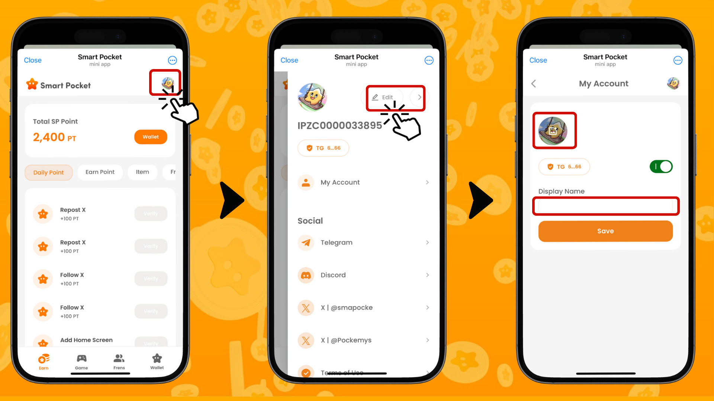

Awọn ẹya Ara ẹni miiran ti o wulo
Lori iboju profaili, o tun le wo awọn ọna asopọ wọnyi:
- Telegram Osise
- Agbaye
- Discord
- Iroyin Osise X
- Awọn ofin iṣẹ
- Eto imulo ìpamọ
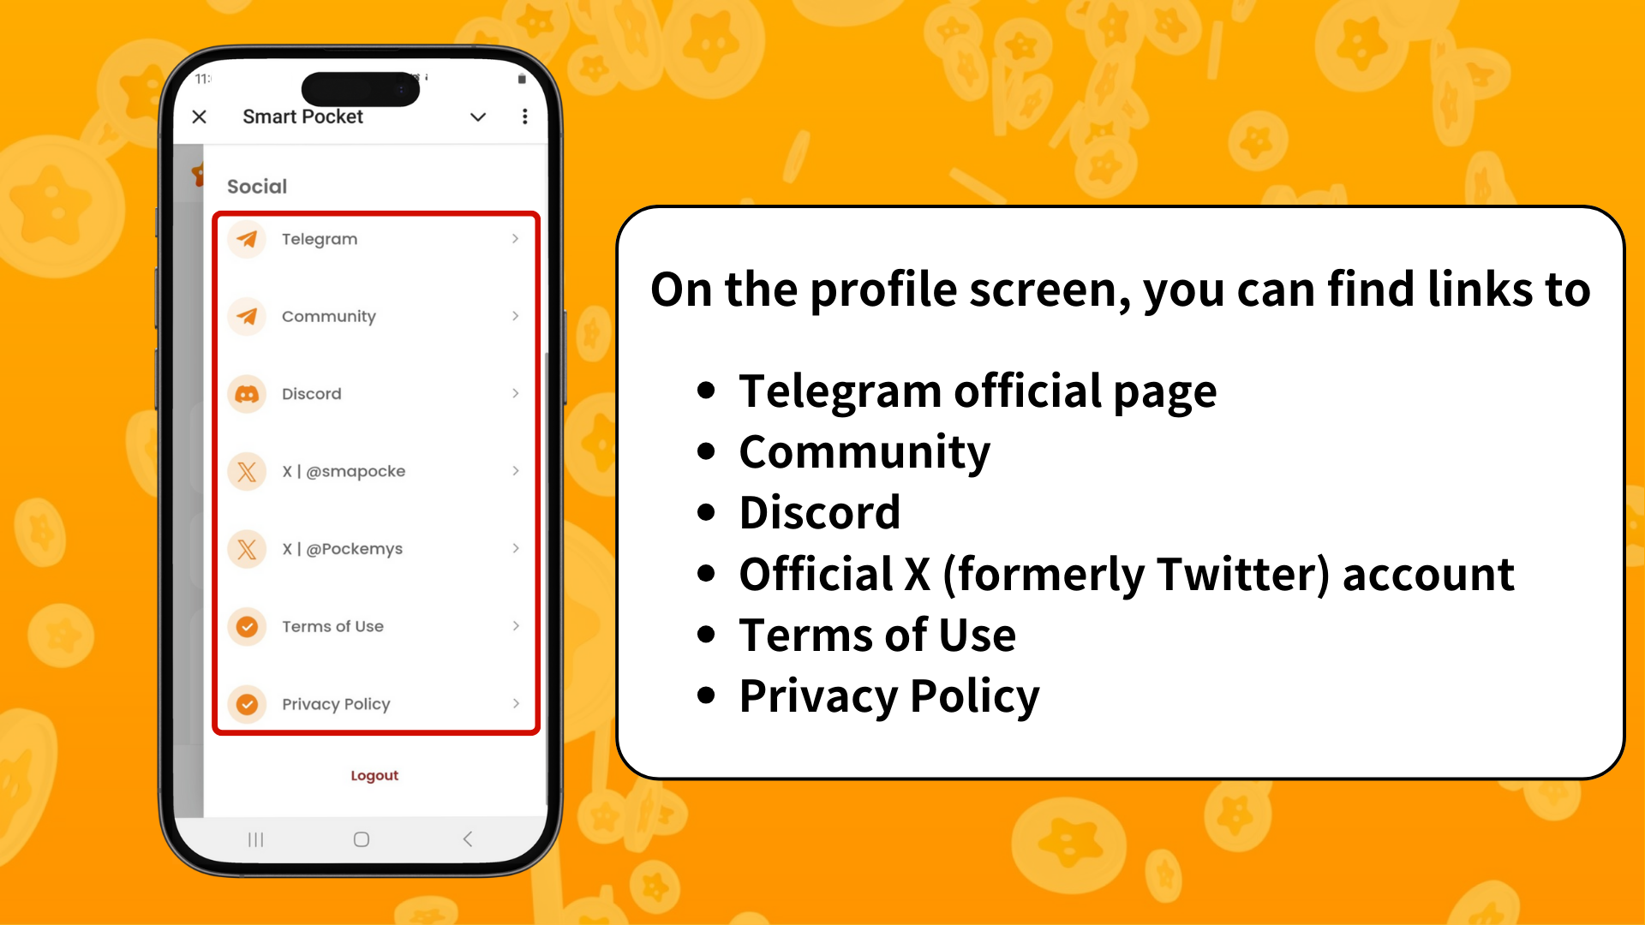

Itọsọna Fun Awọn olumulo Smart Pocket Tuntun

① Telegram
Ti o ko ba mọ bi o ṣe le lo Telegram, maṣe yọ ara rẹ lẹnu! A ti pese itọsọna iṣeto pipe fun ọ.

② Metamask
Ti o ba nilo iranlọwọ lori bi o ṣe le ṣẹda apamọwọ Metamask, a tun ni itọsọna pipe fun ọ.

Akopọ
Smart Pocket nfunni ni awọn ọna mẹta oriṣiriṣi lati wọle. Smart Pocket Mini jẹ ẹnu-ọna nla si aye Web3. Ti o ba ni akọọlẹ Google, wiwọle jẹ irọrun pupọ. App yii jẹ ki o rọrun fun awọn olumulo Telegram ati Google lati bẹrẹ irin-ajo wọn sinu Web3. Ilana iṣeto naa rọrun, gbigba awọn olumulo laaye lati bẹrẹ ni kiakia.
Ni afikun, awọn olumulo le wọle nipa lilo apamọwọ Metamask ati tẹsiwaju lilo awọn aaye ti wọn ti gba tẹlẹ.
Duro de itọsọna atẹle wa nipa bi o ṣe le gba awọn aaye ni apakan "Ekoja"!
Gbádùn iriri rẹ ninu agbaye Smart Pocket!
📢 Lati gba awọn imudojuiwọn tuntun, ṣabẹwo si:
- Ojula osise Smart Pocket: https://smapocke.com/
- Discord osise Smart Pocket: https://discord.com/invite/smartpocket
- Iroyin Osise X Smart Pocket: https://x.com/smapocke
- Iroyin Osise X Pokeme: https://x.com/pockemys

